Додаток 26
до рішення виконавчого комітету
Вишнівської селищної ради
від 05.12.2023р.№98

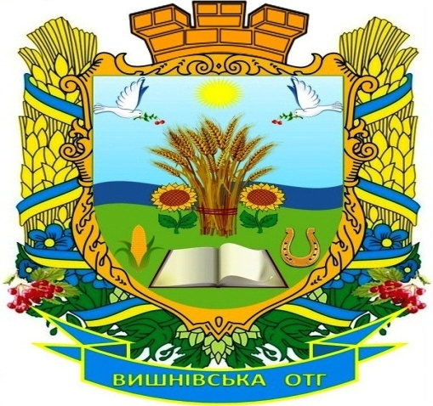 |  | ІНФОРМАЦІЙНА КАРТКА №06-03 адміністративної послуги (00031)  Державна реєстрація шлюбу
ВИКОНАВЧИЙ КОМІТЕТ ВИШНІВСЬКОЇ СЕЛИЩНОЇ РАДИ
КАМ’ЯНСЬКИЙ РАЙОН ДНІПРОПЕТРОВСЬКА ОБЛАСТЬ
1. | Місце знаходження Центру | Відділ «Центр надання адміністративних послуг» виконавчого комітету Вишнівської селищної ради  Адреса: 52151, Дніпропетровська область, Кам`янський район, смт Вишневе, вулиця Степова, 57.
2. | Інформація щодо режиму роботи | Режим роботи:  Понеділок, вівторок, середа з 08:00 до 17:00  Четвер з 08:00 до 20:00.  П’ятниця з 08:00 до 15:45  Без перерви на обід  Субота, неділя – вихідні дні.
3. | Телефон  веб-сайт  адреса електронної пошти | Тел.: 050-563-85-25  Веб-сайт: https//vishneve.otg.dp.gov.ua./ua  Електронна пошта: cnap_vishneve@ukr.net
Нормативні акти, якими регламентується надання адміністративної послуги
4. | Акти законодавства щодо надання послуги | - Кодекс від 10.01.2002 №2947-ІІІ Сімейний глави 3, 4, 5  - Кодекс від 16.01.2003 №435-IV Цивільний стаття 49  - Закон України "Про державну реєстрацію актів цивільного стану" статті 2-4, 6, 9, 11, 12, 14, 18, 21, 25, 26  - Закон України "Про адміністративні послуги" повний текст  - Декрет КМУ від 21.01.1993 №7-93 "Про державне мито" частина п'ята статті 3  - Постанова КМУ від 02.09.2022 №989 "Про внесення змін до пункту 1 постанови Кабінету Міністрів України від 07 березні 2022 року № 213" повний текст  - Розпорядження КМУ від 26.06.2015 №669-р "Про реалізацію пілотного проекту у сфері державної реєстрації актів цивільного стану повний текст  - Розпорядження КМУ від 13.07.2016 №502-р "Про запровадження реалізації пілотного проекту щодо державної реєстрації шлюбу" повний текст  - Розпорядження КМУ від 16.05.2014 №523-р "Деякі питання надання адміністративних послуг через центри надання адміністративних послуг" повний текст  - Наказ ЦОВВ від 18.10.2000 №52/5 "Правила державної реєстрації актів цивільного стану в Україні" розділи І, ІІ, глава 2 розділу ІІІ  - Наказ ЦОВВ від 09.07.2015 №1187/5 "Порядок розгляду відділами державної реєстрації актів цивільного стану - учасниками пілотного проекту заяв у сфері державної реєстрації актів цивільного стану, поданих через мережу Інтернет" розділи І, ІІ  - Наказ ЦОВВ від 07.07.2012 №811 "Інструкція про порядок обчислення та справляння державного мита" частини І, ІІ, ІІІ, IV, пункти 2, 5 частини V
Умови отримання адміністративної послуги
5. | Підстава для одержання адміністративної послуги | Для державної реєстрації шлюбу жінкою та чоловіком особисто подається заява до органу державної реєстрації актів цивільного стану за їх вибором або до центру надання адміністративних послуг.
6. | Перелік документів, необхідних для отримання адміністративної послуги, а також вимоги до них | - Заява про державну реєстрацію шлюбу, що формується та реєструється за допомогою програмних засобів ведення Державного реєстру актів цивільного стану громадян  - Рішення суду про надання права на шлюб або реквізити такого рішення суду (у разі звернення осіб віком від 16 до 18 років)  - Паспорт громадянина України, паспортний документ іноземця, особи без громадянства  - Документ, що підтверджує законність перебування іноземця чи особи без громадянства на території України  - Документ, що підтверджує припинення попереднього шлюбу (якщо шлюб повторний), чи реквізити відповідного рішення суду  - Документ, що підтверджує сплату державного мита або документ, що підтверджує право на звільнення від слати державного мита  - Документи, видані компетентними органами іноземних держав на посвідчення актів цивільного стану, здійснених поза межами України за законами відповідних держав щодо громадян України, іноземців і осіб без громадянства, належним чином легалізовані, якщо інше не передбачено міжнародними договорами України, згода на обов'язковість яких надана Верховною Радою України  - Переклад документів на українську мову, вірність яких засвідчується в установленому порядку, якщо документи складені іноземною мовою.
7. | Порядок та спосіб подання документів, необхідних для отримання адміністративної послуги | Подати заяву на отримання послуги заявник може особисто чи заповнивши заяву на отримання послуги онлайн на сайті: https://diia.gov.ua/.
8. | Перелік підстав для відмови у наданні адміністративної послуги | - Державна реєстрація суперечить вимогам законодавства України  - З проханням про державну реєстрацію звернулася недієздатна особа або особа, яка не має необхідних для цього повноважень
9. | Платність (безоплатність) надання адміністративної послуги | 0,85 UAH  В умовах воєнного стану в межах адміністративно-територіальної одиниці, що входить до затвердженого Міністерством юстиції переліку адміністративно-територіальних одиниць, в яких припиняється доступ користувачів до єдиних та державних реєстрів, держателем яких є Міністерство юстиції, а також у разі звернення внутрішньо переміщеної особи за державну реєстрацію шлюбу державне мито не справляється.
10. | Результат надання послуги | - Складання актового запису про шлюб в електронному вигляді в Реєстрі та на паперових носіях і видача кожному з подружжя свідоцтва про шлюб  - Письмова відмова у проведенні державної реєстрації шлюбу
11. | Строк надання адміністративної послуги | 31 календарний день
12. | Способи отримання відповіді (результату) | Отримати результати надання послуги заявник може особисто.
13. | Примітка | Результат надання адміністративної послуги може бути оскаржений в установленому законодавством порядку.

Начальник відділу «Центр надання
адміністративних послуг» Вікторія ГОРДІЄНКО

